見慣れた景色の中で、何かの手助けが必要になっても住み慣れたところで、
隣近所の方々や友達に囲まれて暮らしたい。
人と人とのつながりを大切に、今までつちかってきた地域のつながりも大切に、
新しい出会いも加えて世代を超えて助け合いたい。

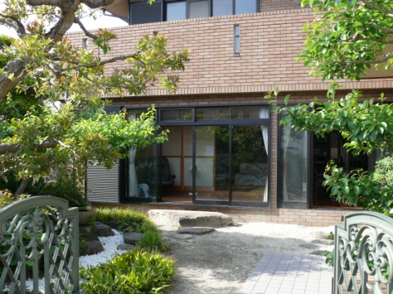
普段通りの生活の延長。もう一つの我が家。
住宅街にある小規模（１２名）のデイサービスです。

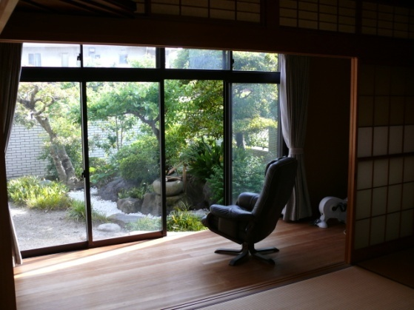

穏やかな時間の流れと場所の提供。
庭を見ながら日向ぼっこのできる「えんがわ」です。

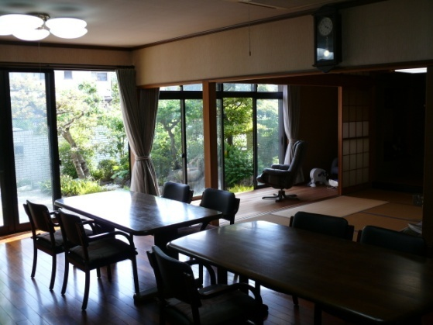
皆で集い楽しみながら心身機能の向上を図ります。
お昼には、あったかいご飯をみんなで一緒に・・・。

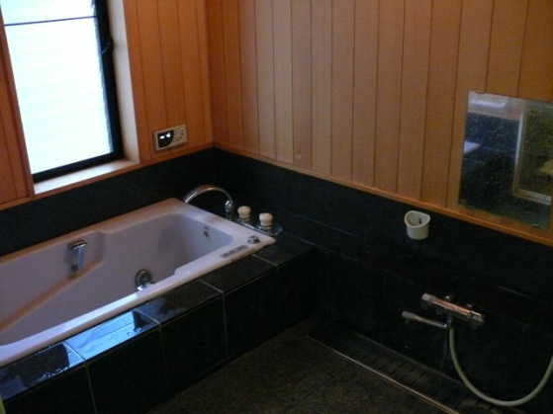

目配り、心配りのできる一人風呂。
障害があっても広い浴槽の中で手足をのばして。

お 食 事
ときには皆さんで一緒に作りましょう。

◎ 栄養バランスを
考えた献立例です。
◎ 嫌いな物は事前にお伺いいたします。
◎ 季節の素材を
出来たてでお召し
上がりください。
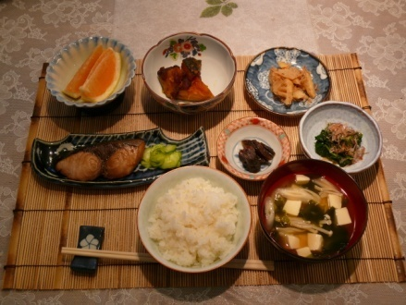
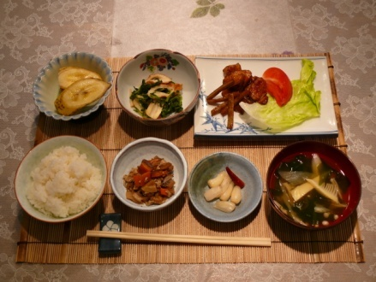

設 備 な ど
ゆとりのあるつくり。

浴室リフト
（足の不自由な方に）
和室
（自宅と同じ様に）
静養室
（昼寝もできます）
トイレ
（車イスも十分）

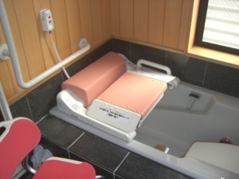
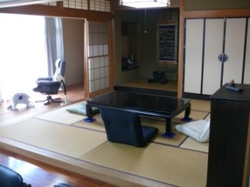
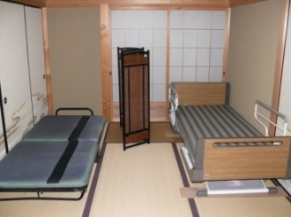
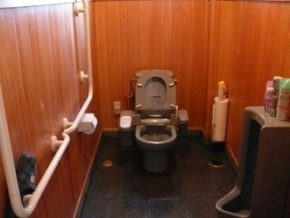

スタッフ紹介
私たちがお迎えいたします。

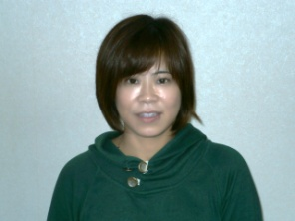
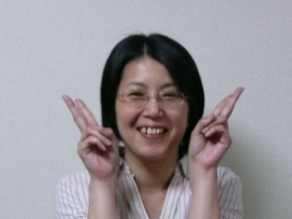
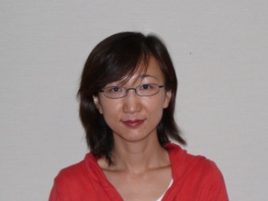
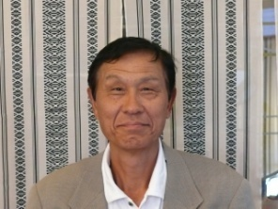

日置 ちえ
看護師
石川 香里
生活相談員
富山 広美
管理者
鷲野 巴治
理事長
えんがわ家に来て１日を笑顔で元気に過ごしましょう。
皆様の生きがいにつながるお手伝いが、少しでも出来たらよいと思っています。
細やかな配慮で、皆様の健康に少しでも役立てばと思っています。
元気が取り柄です。皆様が安心して毎日楽しく過ごせるよう頑張ります。
毎日の暮らしの一部として「えんがわ家」に気楽に集まって、楽しい時間を過ごして頂きたいと願っています。
あなたの明るい笑顔に接することをモットーとして、いろいろと企画していますのでご利用下さい。

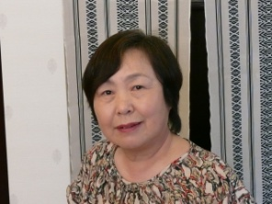
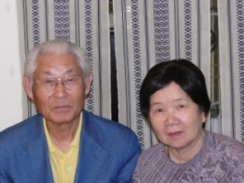

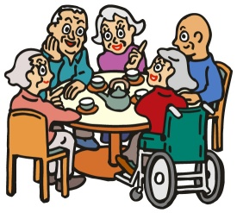
鷲野 美枝子
調理担当
名古路 夫妻
理事兼ボﾗﾝﾃｨｱｽﾀｯﾌ

家庭料理しかできませんが、おいしく食べてもらえるよう頑張ります。
ボランティアとして仲間入りさせて頂きますので、よろしくお願いします。

